Sensores comprar:

- Pack de sensores ultrasonido (5+) – ver lidar igualmente
- cámara (raspberry pi v2)
- acelerómetro
-

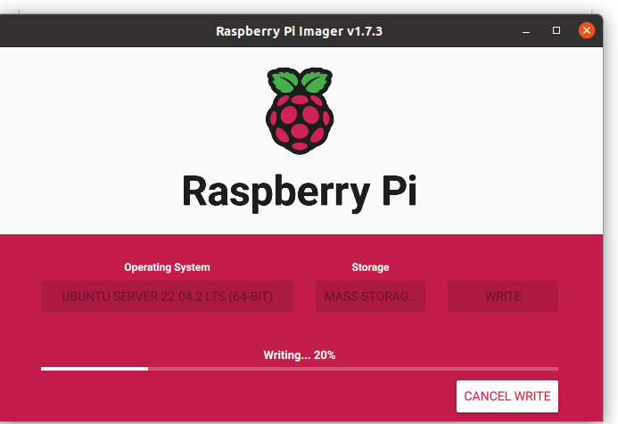
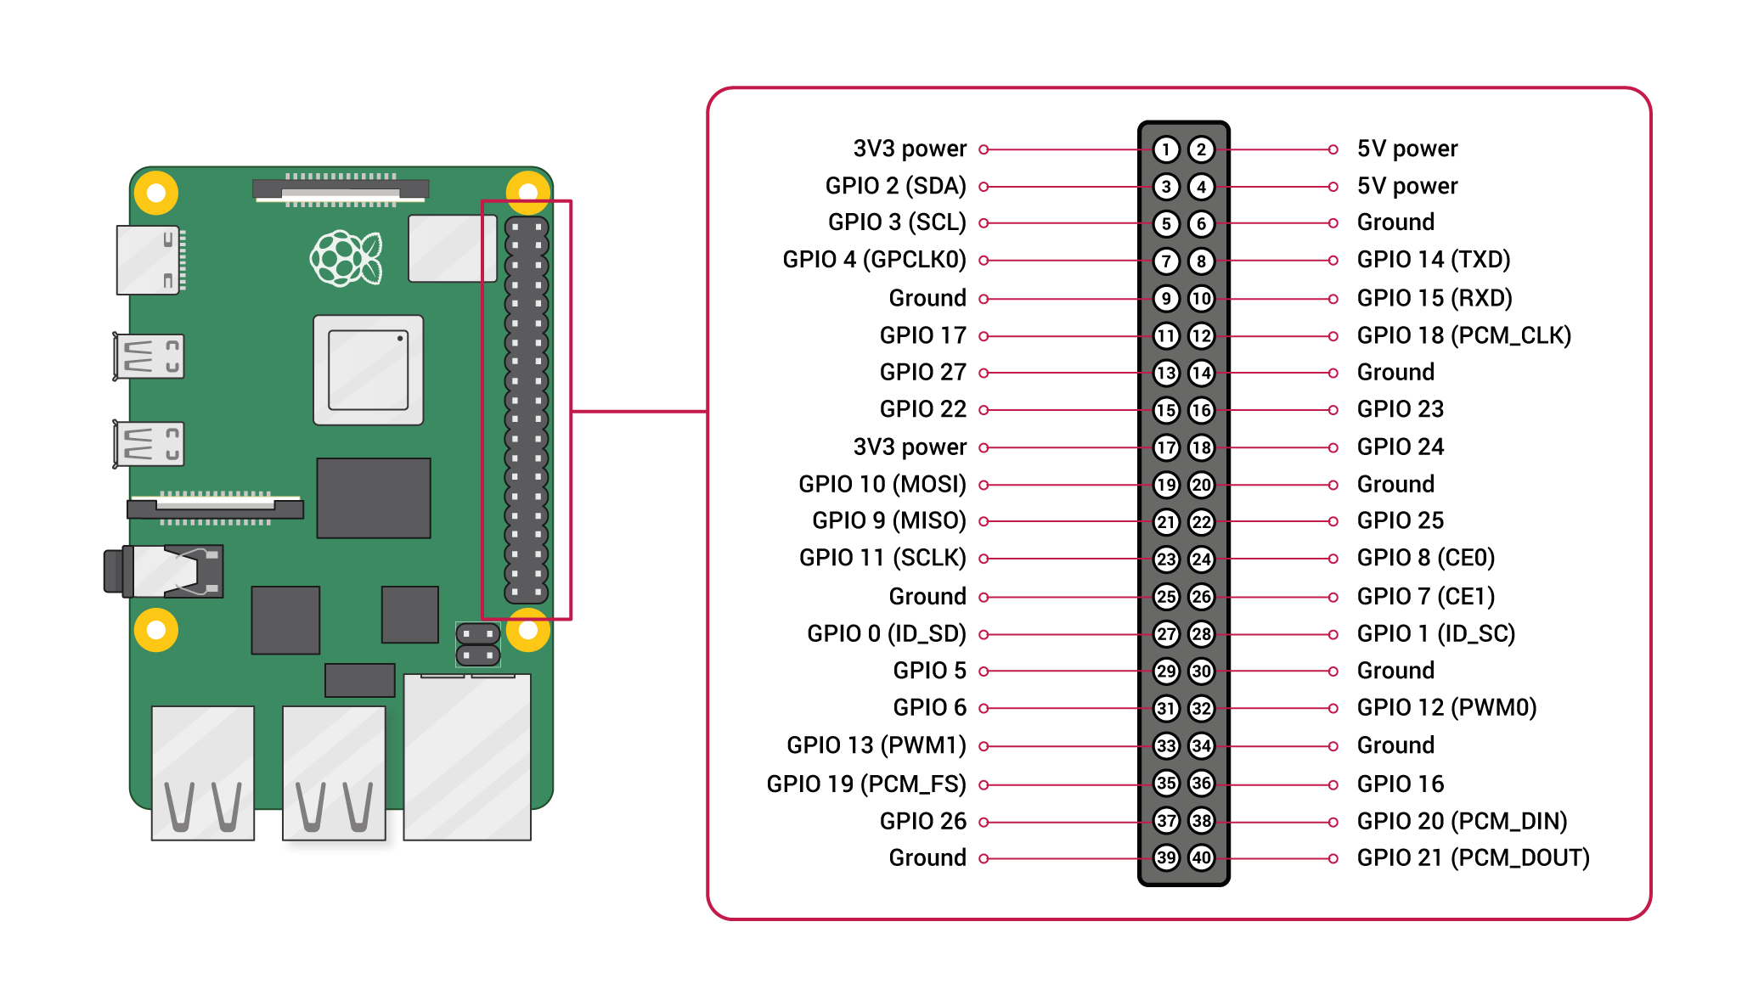

Instalación de ROS2 en Raspberry Pi 3
https://docs.ros.org/en/humble/How-To-Guides/Installing-on-Raspberry-Pi.html

A través del instalador podemos configurar la Wifi para poder acceder a la raspberry por SSH, para posteriormente configurar el escritorio remoto.

Para configurar el escritorio remoto debemos seguir las instrucciones de la siguiente página: https://www.digitalocean.com/community/tutorials/how-to-enable-remote-desktop-protocol-using-xrdp-on-ubuntu-22-04
Una vez hecho esto, pasamos a instalar el framework ROS2, siguiendo las instrucciones: https://docs.ros.org/en/humble/Installation/Ubuntu-Install-Debians.html

Lo siguiente que tenemos que hacer es configurar el entorno. Trabajaremos con Visual Studio Code. Para ello nos conectaremos por SSH a la Raspberry a través del VSCode, instalando la extensión “Remote - SSH”. Una vez configurado, crearemos un repositorio Git.

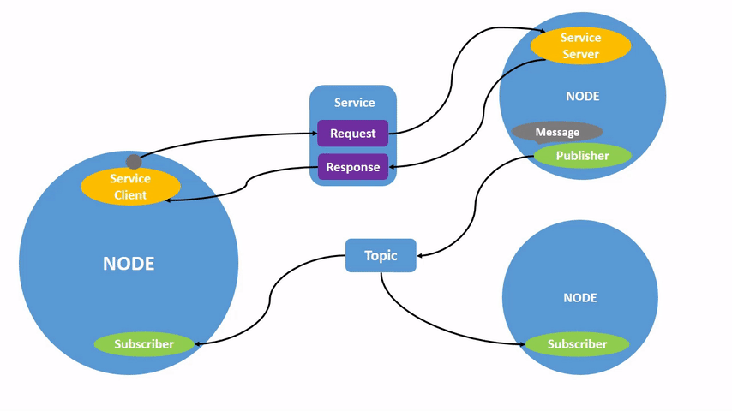

Las extensiones que tenemos que instalar en VSCode son:
- ROS --> Nos ayudará a la hora de programar
- Pylance --> Se programará en Python
Todas estas extensiones se instalan en el servidor (Raspberry), para poder tenerlas en cualquier máquina con la que accedamos al mismo.
También tendremos que instalar Colcon, una herramienta para crear y construir los paquetes de ROS, que contendrán todos los nodos, topics, etc...
https://docs.ros.org/en/humble/Tutorials/Beginner-Client-Libraries/Colcon-Tutorial.html

Para terminar de configurar el entorno, instalaremos el pip de python: sudo apt install python3-pip

CONCEPTOS DE ROS 2:
- Nodos: Un nodo debe encargarse de una unidad funcional (p. Ej, un nodo para controlar un motores de las ruedas, para controlar un sensor láser...) Cada nodo envía y recibe datos a otros nodos a través de Topics, Services, Actions o Parameters.
- Topics: Actúan como bus de comunicación entre nodos para intercambiar mensajes. Un nodo puede publicar datos a cualquier número de topics y puede estar suscrito a cualquier numero de topics.
- Services: Mientras que los topics envían información de forma continuada, los servicios envían datos cuando un cliente se lo solicita.
- Parameters: es la configuración de un nodo. Se pueden guardar enteros, coma flotantes,
SERVOMOTOR:
sudo pip3 install adafruit-circuitpython-servokit
Se ha subido el código en la carpeta pruebas para controlar un servomotor.
Librearías para el GPIO:
sudo apt-get install pyton-rpi.gpio
PCA9685 - https://learn.adafruit.com/16-channel-pwm-servo-driver/pinouts
MOTOR ESC – BLHELI_S
Para configurar este motor (OJO, diferenciar con el BLHELI32) se ha tenido que descargar la aplicación BLHeliSuite 16.... para flashear un arduino nano con el objetivo de leer la configuración del driver blheli.
